**Вид проекта:** краткосрочный групповой исследовательский проект с заданным результатом и элементами творчества для детей 4-5 лет.

**Продолжительность проекта:** 1 месяц (13мая по 15 мая)

**Участники проекта:** дети средней группы, родители воспитанников, воспитатели.

**Образовательная область:** экологическое воспитание.

**Актуальность проблемы:** во время прогулки дети увидели насекомых. Реакция ребят была неоднозначной. Часть детей выразили радость и неподдельный интерес, другие - испугались. Были и такие ребята, которые предложили уничтожить насекомых. Мнения разделились. В ходе беседы выяснилось, что знания дошкольников о насекомых очень скудные. Таким образом, возникла проблема: «Нужны ли насекомые? Пользу или вред они приносят?» Участие детей в проекте позволит сформировать представления о насекомых, их пользе или вреде; развить творческие способности и поисковую деятельность.

**Цель проекта:** создание условий для развития познавательных и творческих способностей детей в процессе реализации образовательного проекта «Наши соседи – насекомые».

**Задачи проекта:**

* формировать у детей элементарные представления о насекомых *(бабочка, муравей, жук, пчела, кузнечик)*, их строении, способах передвижения;
* воспитывать бережное отношение к живому;
* развивать эмоциональную отзывчивость;
* развивать коммуникативные навыки;
* формировать навыки исследовательской деятельности.

**Предполагаемый результат:**

* дети должны знать и называть насекомых *(бабочка, муравей, жук, пчела, кузнечик)*;
* иметь простейшие представления о некоторых особенностях внешнего вида *(форма тела, количество ног, наличие крыльев)*, способах передвижения *(прыгает, летает, бегает)*, издаваемых звуках *(жужжит, стрекочет)*, где и как зимуют насекомые;
* знать о пользе или вреде, которую приносят людям и растениям;
* находить сходства и различия;
* владеть обобщающим понятием «насекомые»;
* составлять описательный рассказ о насекомом с использованием опорной схемы.

**Предварительная работа:**

* поисковая работа по подбору иллюстративного материала по теме «Насекомые»;
* знакомство с литературными произведениями: Г. Х. Андерсен «Дюймовочка», А. Бианки «Как муравьишка домой спешил», «Паучок – пилот», Г. Глушнёв «Кузнечик и кузнечики», С. Михалков «Академия наук», Г. Скребицкий «Счастливый жучок», В. Зотов из книги «Лесная мозайка» *(«Божья коровка», «Кузнечик», «Майский жук»)*, К. Ушинский «Пчёлки на разведках», К. Чуковский «Муха-Цокотуха»;
* разучивание стихов о насекомых «Сороконожка», «Песенка жука», «Про бабочку», пальчиковой гимнастики «Жук, стрекоза, осы», «Божьи коровки», загадывание загадок, словотворчество *(сочинение детьми)*;
* прослушивание аудиозаписи Н. Римского-Корсакова «Полёт шмеля», А. Чайковского «Вальс цветов»;
* просмотр мультфильмов «Лунтик», «Пчёлка Майя», "Невероятные приключения Карика и Вали"

**Сотрудничество с семьёй:**

* Консультации «Как привить любовь к природе», «Первая помощь при укусах насекомых».
* Родители записывают, придуманный ребёнком, рассказ о насекомом, помогают оформить рисунками.

**Продукт проектной деятельности:** рассказ о каком-либо насекомом по схеме, записанная родителями история с детскими иллюстрациями, дидактические игры, фотографии досугов, коллективная аппликация «На полянке», поделки из природного материала, выставка рисунков «Букашечки-таракашечки».

**План реализации проекта:**

|  |  |  |  |
| --- | --- | --- | --- |
| **Виды деятельности** | **Сроки** | **Результаты** | **Форма регистрации**  **результата** |
| **1** | **2** | **3** | **4** |
| 1. Беседы «Путешествие в мир насекомых» | 13-16 апреля | Знания о насекомых | Конспекты бесед |
| 2. Наблюдения за насекомыми | 13-31 апреля | Расширение кругозора и экологических представлений | Дневник наблюдений  Конспекты наблюдений |
| 3. Выставка детских работ «Букашечки-таракашечки» | 18- 30 апреля | Творческий продукт изобразительной деятельности | Выставка |
| 4. Настольные игры: «Лото», «Божьи коровки», «Паучок» | 20-30 апреля | Представления детей об окружающем мире |  |
| 5. Подвижные игры «Бабочки и ласточки», «Стрекозы, бабочки, пчёлы, кузнечики» | 13апреля- 15 мая | Закрепление знаний о способах передвижения насекомых | Описание игр |
| 6. Домашнее задание для детей и родителей - составление описательного рассказа о насекомом с детскими рисунками | 15 мая | Содействие сотрудничеству детей и взрослых | Описательный рассказ о насекомом с детскими рисунками |

**Приложение**

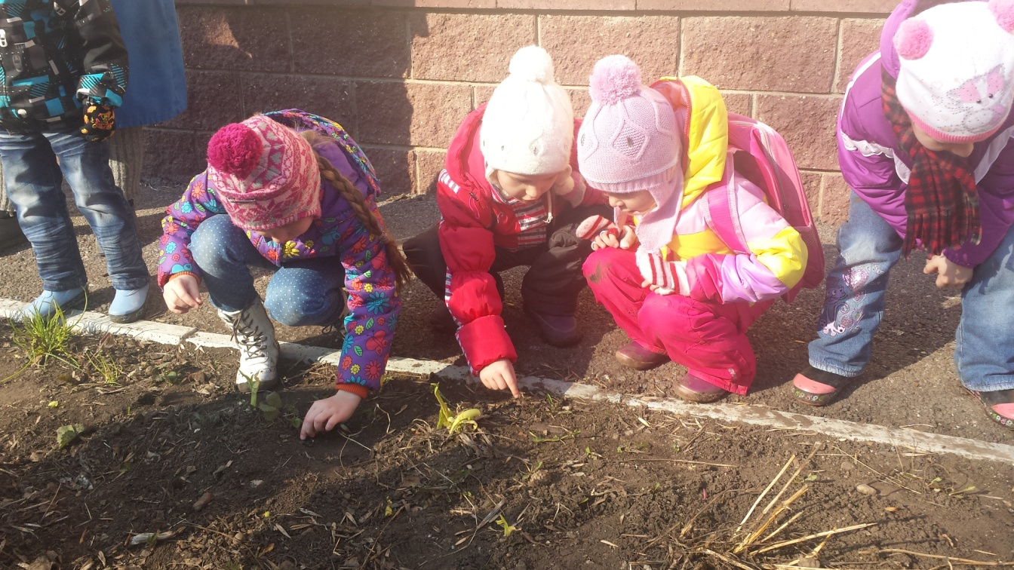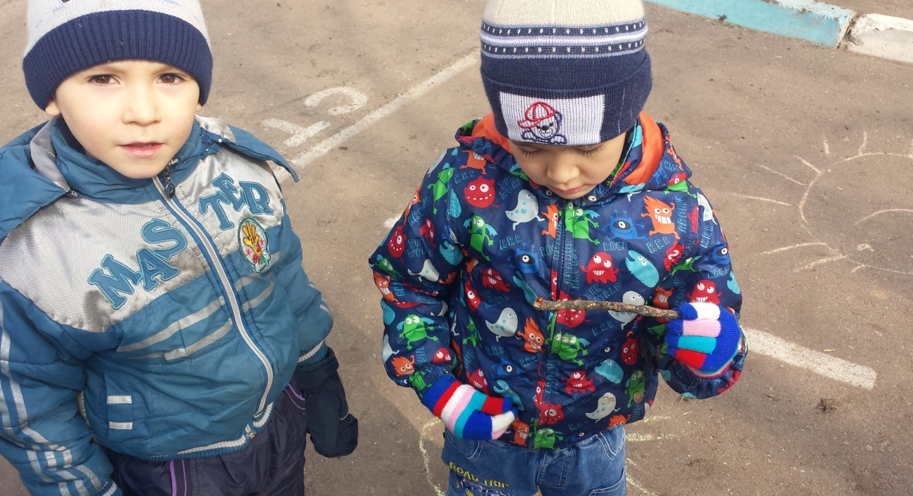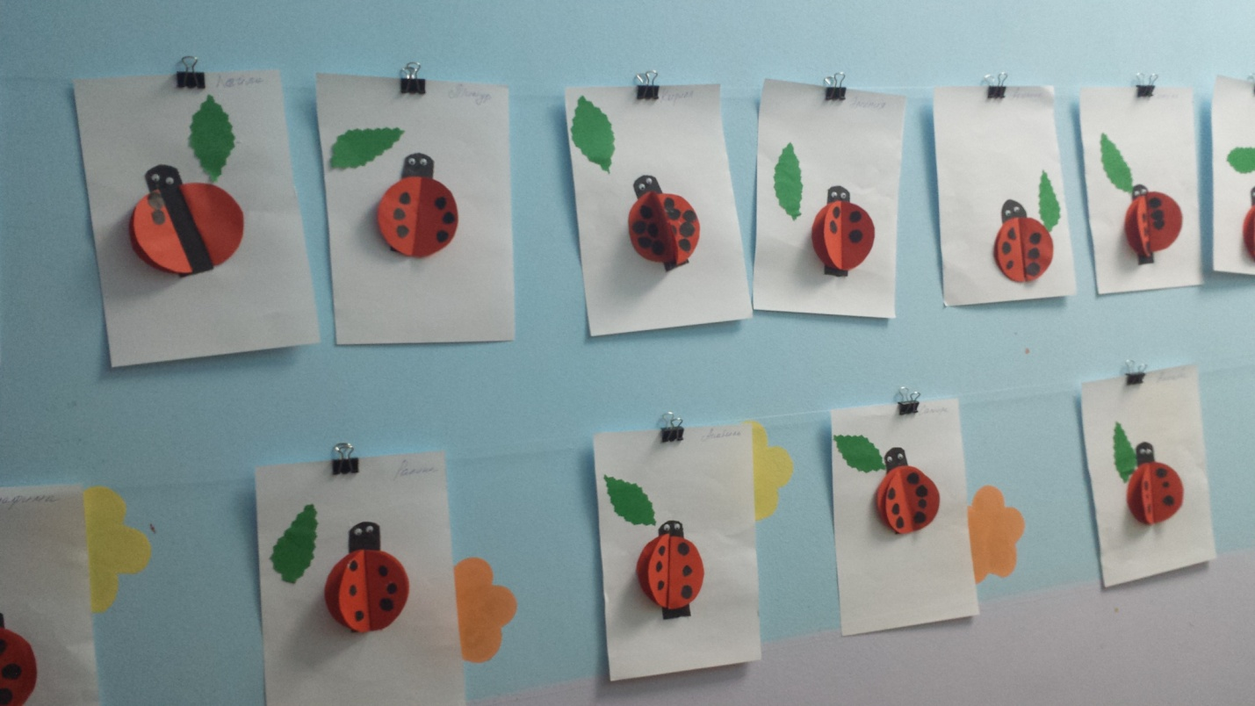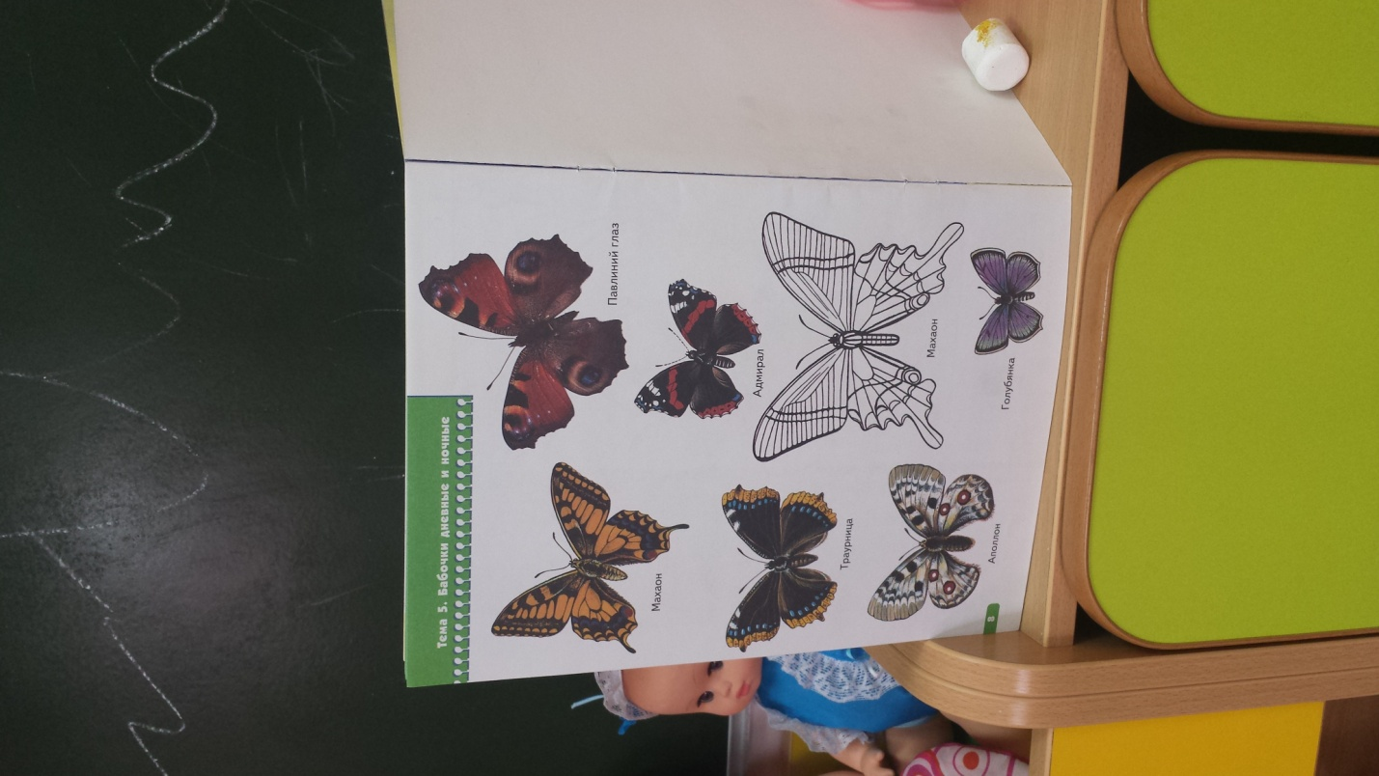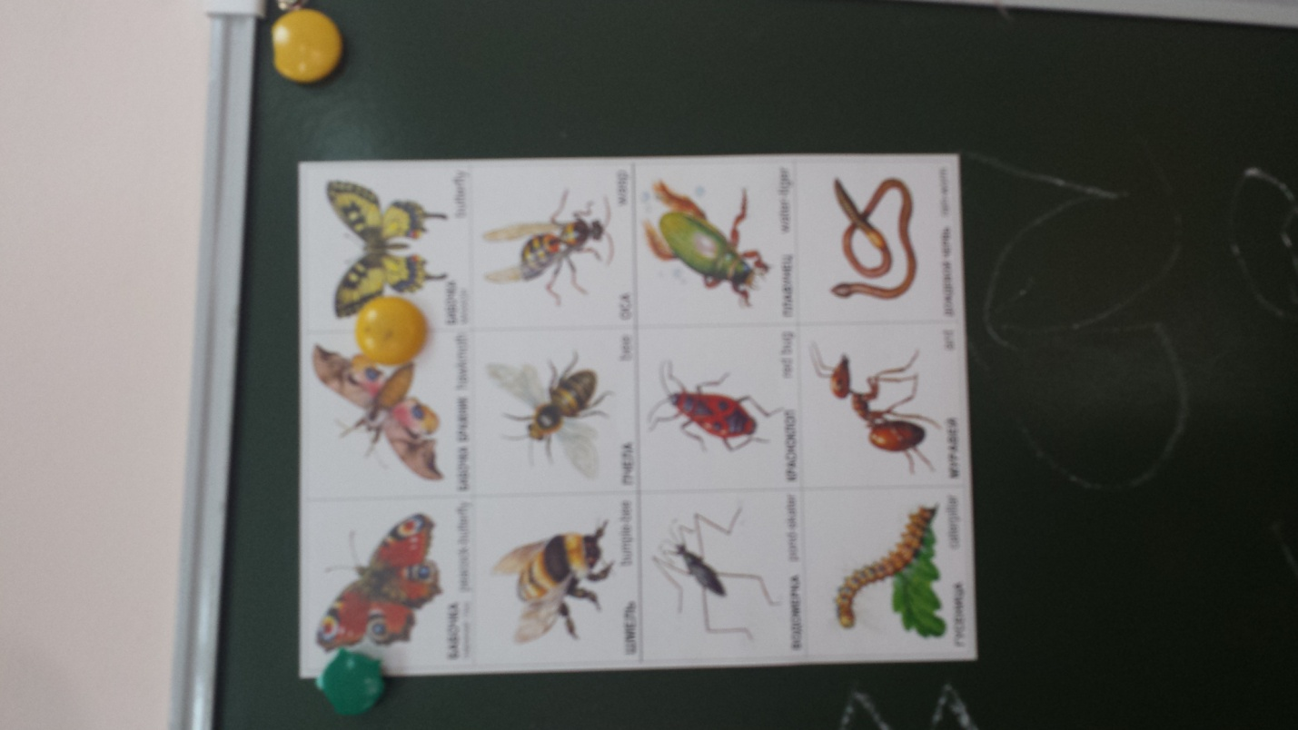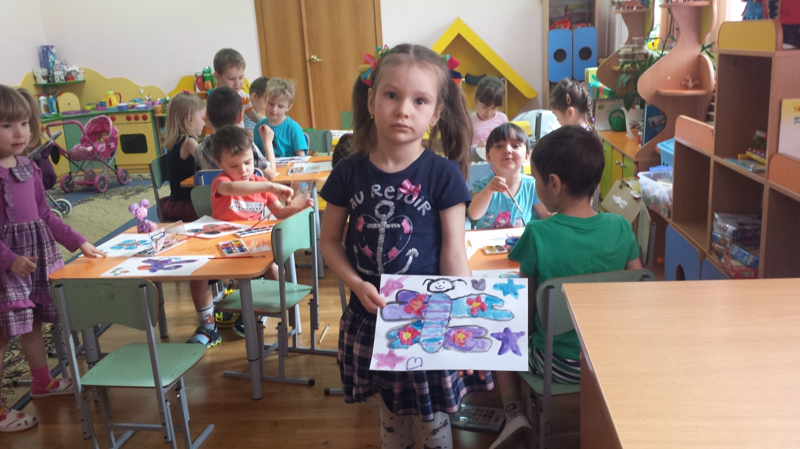

**Консультация для родителей "Первая помощь при укусах насекомых"**

**Симптомы легкой реакции:**

Болезненность, жжение, зуд.   
Покраснение.   
Небольшая припухлость.

**Симптомы тяжелой реакции:**

Затрудненное дыхание.   
Чувство стеснения в груди.   
Тошнота, рвота или боль в животе.   
Затрудненное глотание.

**Первая помощь при легкой реакции:**

Переместите пострадавшего в безопасное место, чтобы избежать новых укусов.   
Удалите (соскоблите тупой стороной ножа) жалящее насекомое с поверхности кожи.   
Вымойте место укуса водой с мылом.   
Удаляйте жало очень осторожно (пинцетом). Хотя не все специалисты рекомендуют это делать, поскольку эта процедура может увеличить высвобождение яда.   
Нанесите на место укуса пасту (кашицу) из пищевой соды (смешайте 3 чайные ложки пищевой соды с 1 чайной ложкой воды).   
Положите холод (лед в полиэтиленовом пакете, завернутый в салфетку) на область укуса на 20—30 минут для уменьшения болезненности и отека.   
Дайте пострадавшему [противоаллергический](https://health.mail.ru/drug/rubric/R06/) (антигистаминный) препарат (например акривастин, лоратадин или хлоропирамин) в соответствующей возрасту дозе.

**Первая помощь при тяжелой реакции:**

Положите пострадавшего на спину с приподнятыми ногами (ноги должны находиться выше головы).   
Ослабьте стесняющую одежду и укройте пострадавшего одеялом.   
Поверните голову пострадавшего на бок, чтобы предотвратить аспирацию содержимого желудка в легкие.   
Не давайте пить пострадавшему.   
В случае отсутствия самостоятельного дыхания и сердечной деятельности — незамедлительно начинайте реанимационные мероприятия (искусственное дыхание и наружный массаж сердца) и проводите их до приезда скорой помощи.   
  
**Вызывайте незамедлительно скорую помощь, если:**

* место укуса локализовано в ротоглотке (язык, щека, небо и т.д.),
* у пострадавшего есть симптомы тяжелой острой аллергической реакции (см. выше),
* у пострадавшего ранее уже были острые аллергические реакции.